Guia do usuário - mSupply Mobile

Caixa registradora
Esta ferramenta não está disponível por padrão. A maioria das instalações não utiliza uma Caixa registradora (Cash Register) e poderão pular essa sessão. Para habilita-la no servidor para que seu local mSupply Mobile possa utilizar, acesse aqui.

A lista de registros em caixa
- Ao clicar no botão Caixa Registradora (Cash register) você será apresentado a lista de recibos e pagamentos.
- O balanço de caixa do seu local mSupply Mobile é apresentado no canto superior direito do ecrã.
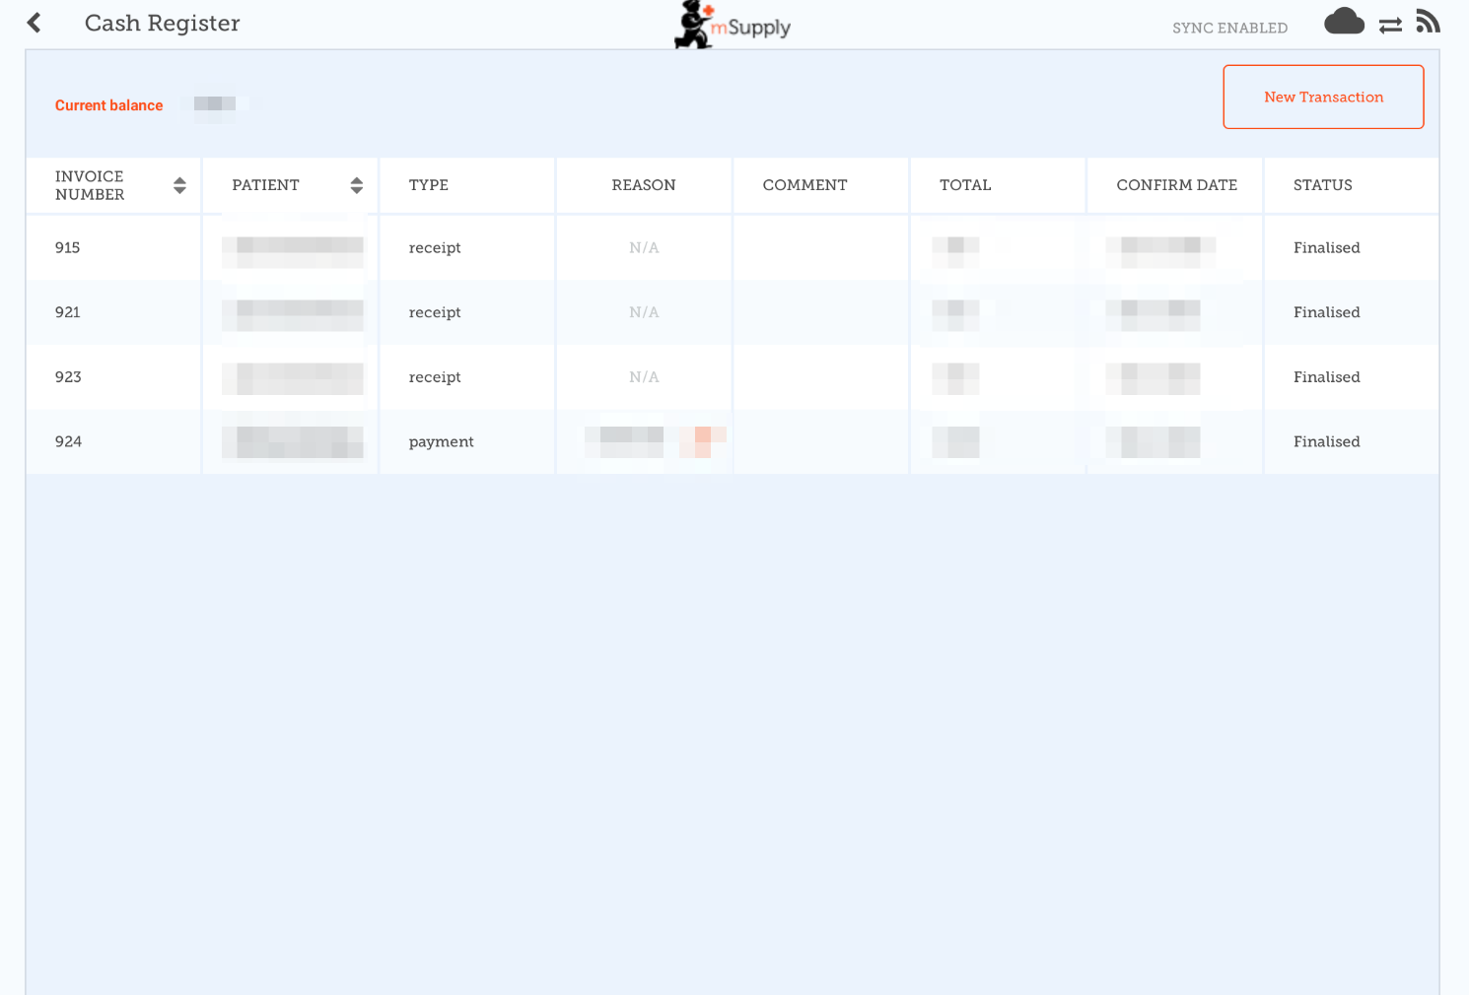
- Ao clicar no botão Nova Transação (New Transaction) abrirá a tela para realizar uma transação.
- A transação poderá ser um registro de Crédito em caixa (Cash-in) (recibo) ou Débito em caixa (Cash-out) (pagamento).

Transações de Crédito em caixa
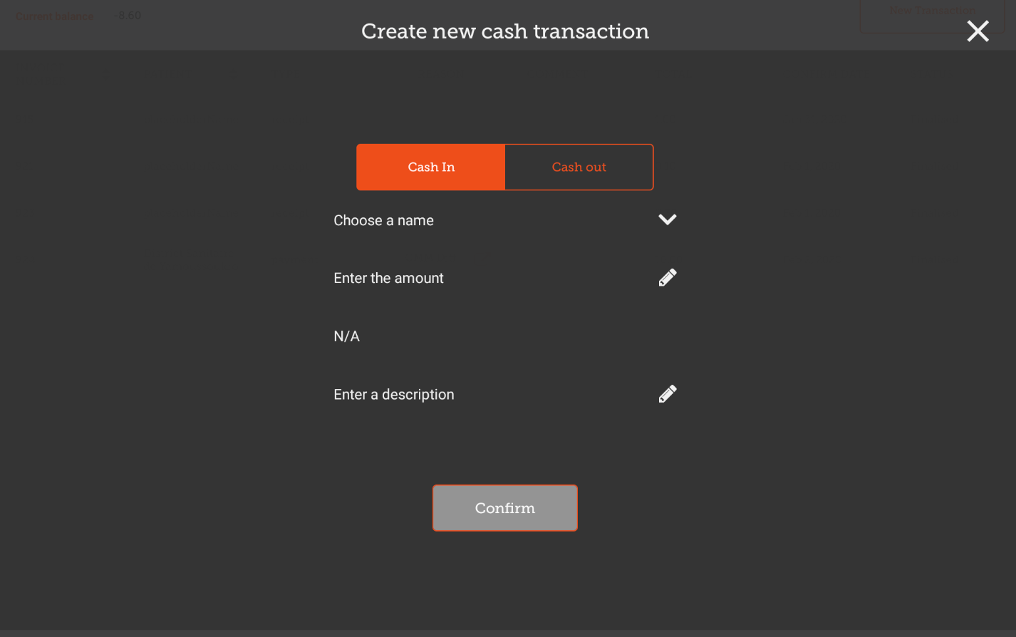
- Opção disponível ao clicar na aba da esquerda para registrar Crédito em caixa (Cash-in)
- Você deve completar cada passo antes de continuar para o próximo
- Clique no botão para selecionar um nome (Choose a name) e selecione um nome da lista
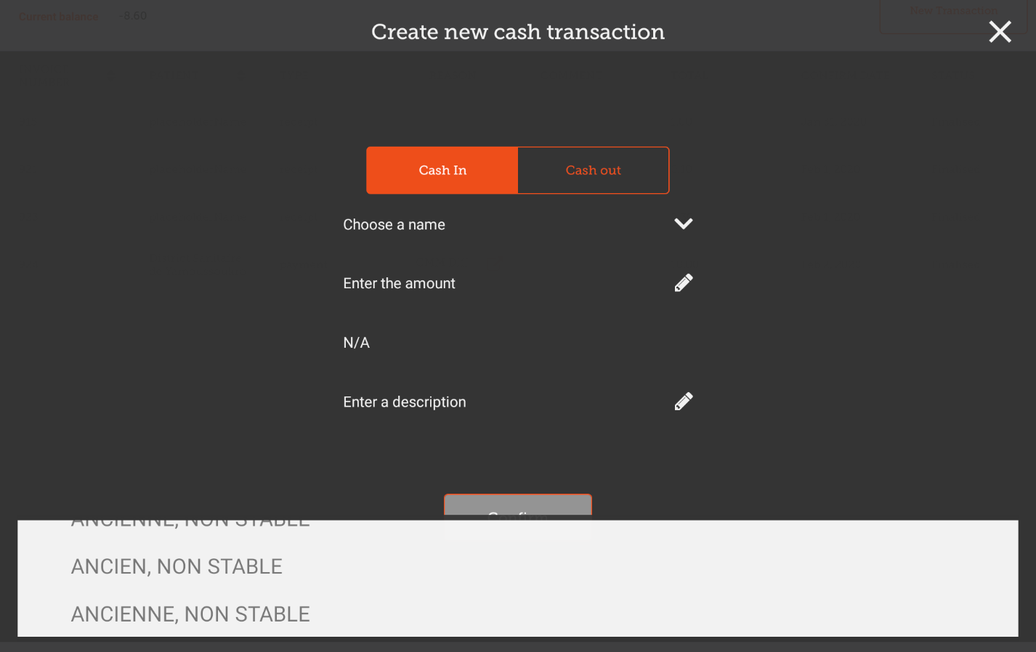
- Clique no botão para inserir o valor (Enter The Amount)
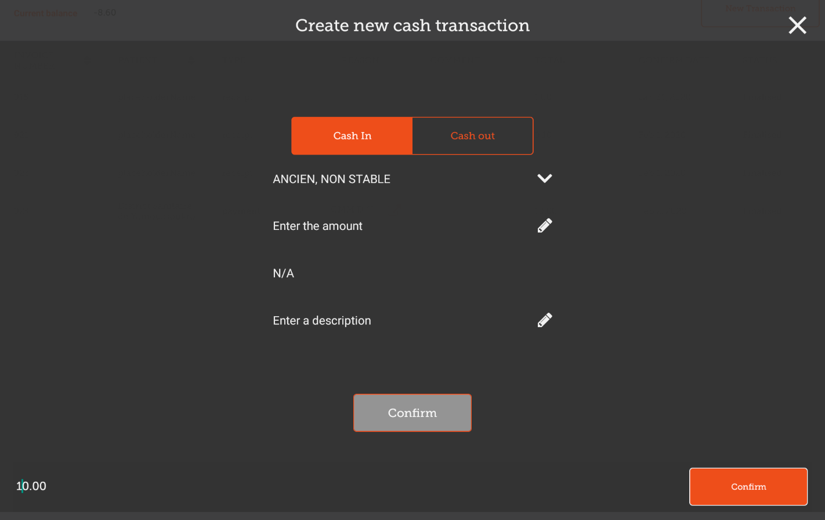
- Ao clicar em Confirmar (Confirm), você estará criando uma transação de Crédito em caixa (Cash-in).
- Opcionalmente você pode adicionar uma descrição ao registro.
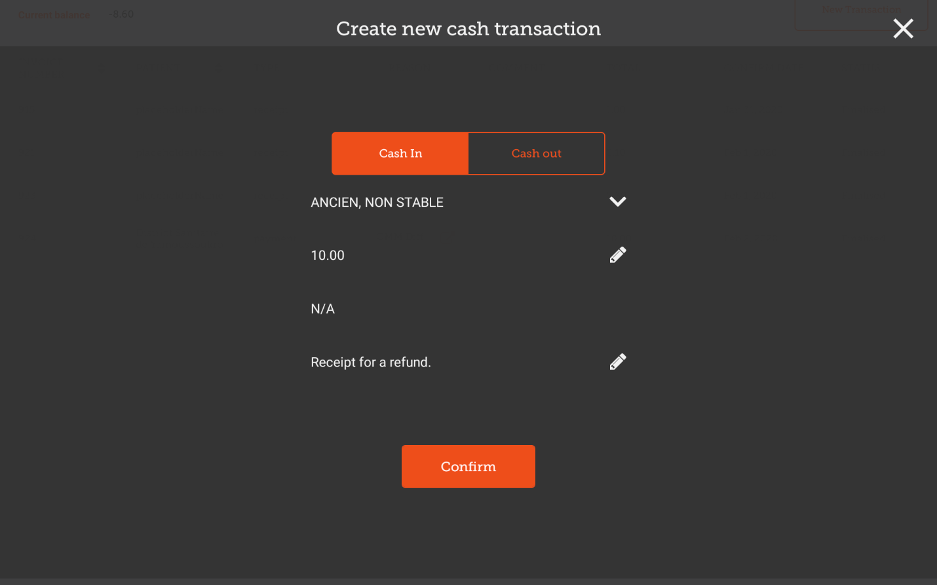

Transações de Débito em caixa
Para criar uma transação de Débito em caixa (Cash-out) é o mesmo processo, exceto que você deve indicar o motivo para fazer tal transação. Clique no botão para selecionar um motivo (Choose a reason), e selecione um motivo da lista.
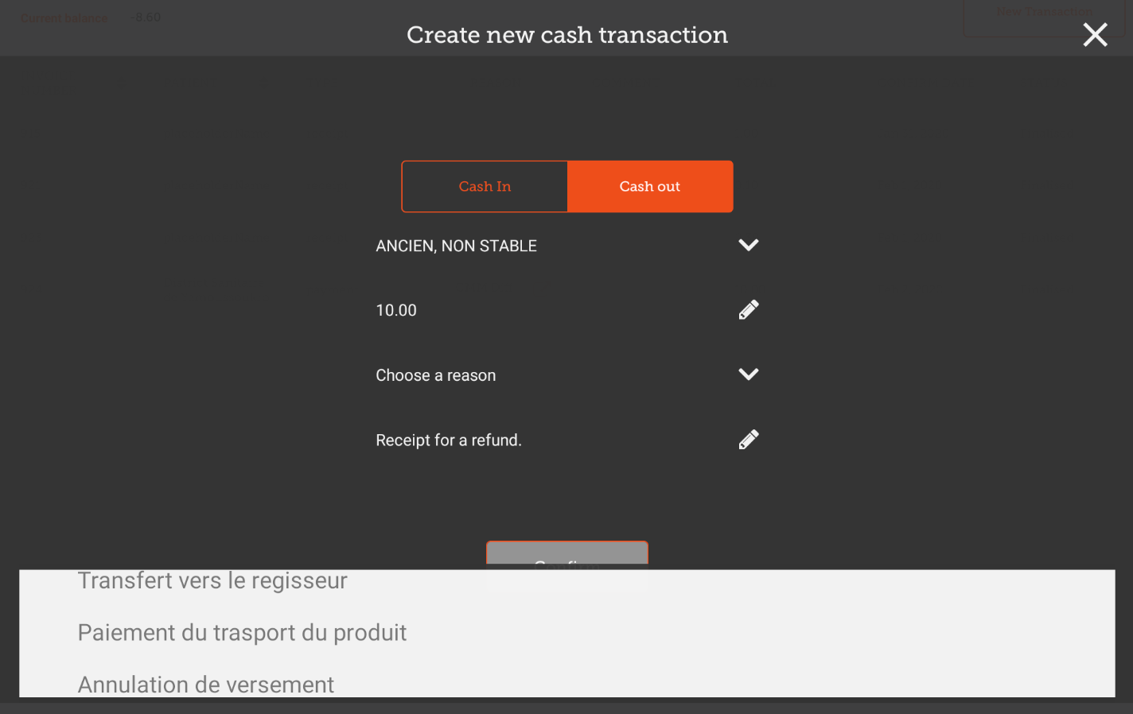
- Assim que você selecionar o motivo a transação poderá ser concluída.
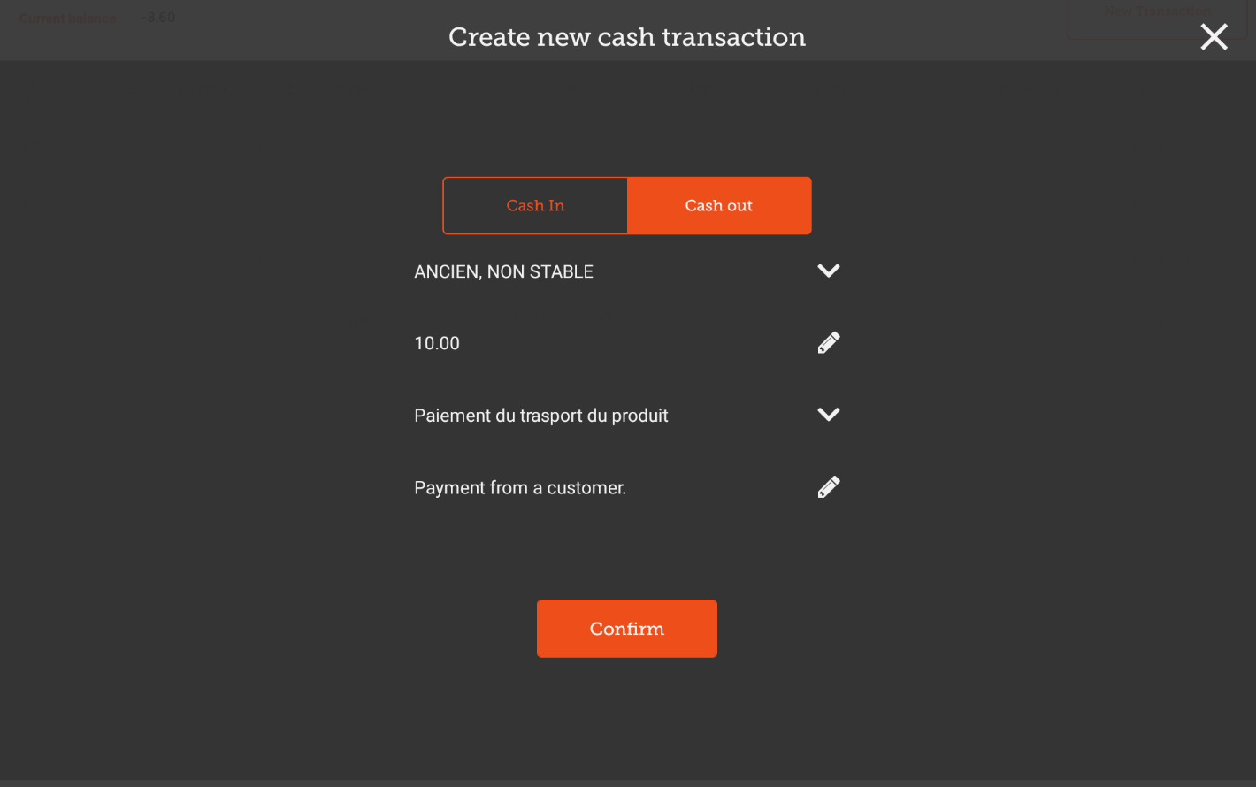

Anterior: Distribuição | | Próximo: Configurações

